KRISHAND STOCK CONTROL
Krishand Stock Control adalah software yang dapat digunakan dalam transaksi penjualan dan pembelian saham. Langkah-langkah penggunaan software Krishand Stock Control akan diterangkan dibawah ini.

- PERSIAPAN AWAL PENGGUNAAN KRISHAND STOCK Control
- SETUP PREFERENSI
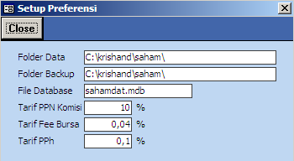
Setup Preferensi diperlukan agar software Krishand Stock Control dapat dioperasikan dengan baik. Bagian-bagian dari setup preferensi ini adalah:
- Folder Data
Merupakan kolom yang menampilkan letak atau posisi drive dan nama folder data yang diakses oleh system Krishand Stock Control. Kolom ini secara otomatis diisi oleh sistem sehingga anda tidak perlu menginput lagi maupun mengedit tulisan yang sudah terdapat pada kolom ini.
- Folder Backup
Merupakan kolom yang digunakan untuk menginput nama folder default pada saat anda akan melakukan backup dari data yang sudah dibuat pada Krishand stock Control. Isian pada kolom ini berhubungan dengan tampilan pada menu Pemeliharaan Sistem di submenu Backup Database pada kolom Nama Folder & File tujuan backup.
Misalnya jika pada Setup Preferensi, pada kolom Folder Backup ditulis C:\Krishand\Saham\, maka pada menu Pemeliharan Sistem, di submenu Backup Database, pada kolom Nama Folder & File tujuan backup akan ditampilkan isian yang sama seperti pada isian kolom Folder Backup pada Setup Prefensi.
- File Database
Merupakan kolom yang berisi nama file database yang sedang diakses oleh sistem Krishand Stock Control. Kolom ini secara otomatis diisi oleh sistem sehingga anda tidak perlu menginput lagi maupun mengedit tulisan yang sudah terdapat pada kolom ini.
- Tarif PPN Komisi
Merupakan kolom yang digunakan untuk menginput persentase tarif PPN atas komisi. Pengisian pada kolom ini berhubungan dengan penghitungan nilai PPN atas komisi yang ditampilkan pada menu Beli Saham dikolom PPN dan pada menu Jual Saham dikolom PPN.
Misalnya Jika kolom Tarif PPN Komisi diisi dengan nilai sepuluh (10), maka sistem akan secara otomatis akan menghitung dan menampilkan nilai PPN sebesar 10% dari nilai komisi.
- Tarif Fee Bursa
Merupakan kolom yang digunakan untuk menginput persentase tarif Fee Bursa. Pengisian pada kolom ini berhubungan dengan penghitungan nilai Fee Bursa yang ditampilkan pada menu Beli Saham dikolom Fee Bursa dan pada menu Jual Saham dikolom Fee Bursa.
Misalnya jika kolom Tarif Fee Bursa diisi dengan nilai nol koma nol empat (0,04), maka sistem akan secara otomatis menghitung dan menampilkan nilai Fee Bursa sebesar 0,04 % dari kolom Amount (kolom yang berisi nilai saham, yang dihitung dari jumlah saham pada kolom Qty Beli dikalikan dengan harga persaham pada kolom Harga @).
Catatan: Pada menu Jual Saham, nilai pada kolom Amount adalah perkalian dari kolom Quantity dengan kolom Harga Jual.
- Tarif PPh
Merupakan kolom yang digunakan untuk menginput persentase tariff PPh. Pengisian pada kolom ini berhubungan dengan penghitungan nilai PPh yang ditampilkan pada menu Jual Saham, pada kolom PPh. Misalnya jika kolom tarif PPh diisi dengan nilai nol koma satu (0,1), maka pada menu Jual Saham, nilai PPh akan dihitung sebesar 0,1 % dikalikan dengan nilai yang ditampilkan pada kolom Amount.

- SETUP SAHAM
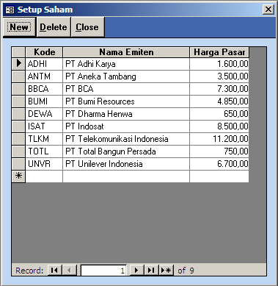

Setup Saham merupakan menu yang digunakan untuk menginput nama emiten dan harga pasar saham, dimana semua data yang diinput pada bagian ini adalah data yang akan digunakan pada proses transaksi penjualan dan pembelian. Bagian-bagian dari menu Setup Saham terdiri dari:
- field Header
- Tombol New
Digunakan untuk membuat/menambah data baru, caranya yaitu dengan mengklik tombol ini dan menginput data pada baris kosong pada setiap kolom yang sesuai dibagian detail (kolom Kode, Nama Emiten dan kolom Harga Pasar).
- Tombol Delete
Digunakan untuk menghapus data yang terdapat pada layar. Caranya yaitu letakkan kursor pada baris dibagian detail yang datanya akan dihapus, kemudian klik tombol Delete, pada box konfirmasi klik Yes.
- Tombol Close
Digunakan untuk menutup layar Setup Saham dan kembali ke layar utama.

- field Detail
- Kode
Diinput dengan kode atas nama emiten. Misalnya seperti pada gambar, untuk emiten PT Adhi Karya kode yang digunakan adalah ADHI
- Nama Emiten
Diinput dengan nama emiten. Misalnya seperti pada gambar, pada baris pertama nama emiten adalah PT Adhi Karya.
- Harga Pasar/Market Price
Diinput dengan nilai atas harga pasar dari saham. Misalnya seperti pada gambar, untuk emiten PT Adhi Karya dengan kode ADHI, nilai harga pasar persaham adalah Rp. 1600,-.
Catatan : Kode dan Nama Emiten yang diinput pada Setup Saham akan ditampilkan pada pilihan untuk pengisian kolom Saham pada menu Beli Saham dan pada kolom Kode Saham pada menu Jual Saham.
Harga Pasar yang diinput pada menu Setup Saham akan otomatis ditampilkan pada kolom Harga Pasar pada menu Proyeksi Gain/Loss sesuai dengan masing-masing kode dan nama emiten.

- SETUP BROKER
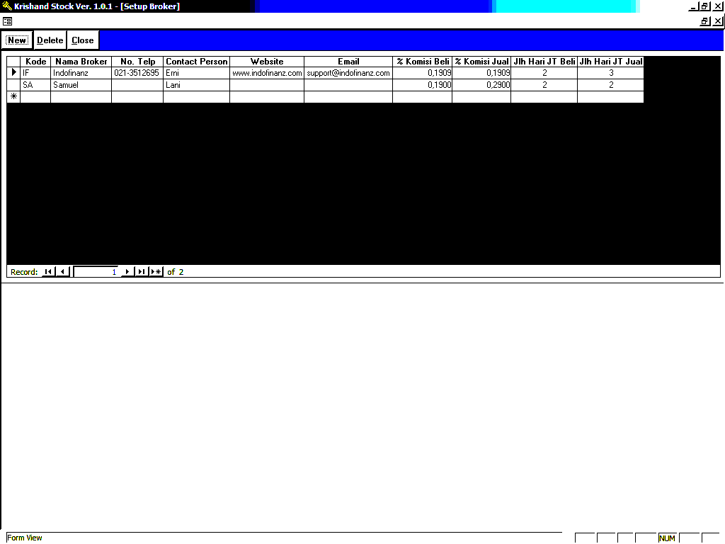
Setup Broker merupakan menu yang digunakan untuk menginput nama broker beserta infor-masi tentang broker yang bersangkutan, dimana semua data yang diinput pada bagian ini adalah data yang akan digunakan pada proses transaksi penjualan dan pembelian saham. Bagian-bagian dari menu Setup Broker terdiri dari :
- Field Header
- Tombol New
Digunakan untuk membuat/menambah data baru, caranya yaitu dengan mengklik tombol ini dan menginput data pada baris kosong pada setiap kolom yang sesuai dibagian detail (kolom Kode, Nama Broker, Contact Person, dan seterusnya).

- Tombol Delete
Digunakan untuk menghapus data yang terdapat pada layar. Caranya yaitu letakkan kursor pada baris dibagian detail yang datanya akan dihapus, kemudian klik tombol Delete, pada box konfirmasi klik Yes.
- Tombol Close
Digunakan untuk menutup layar Setup Saham dan kembali ke layar utama.
- field Detail
- Kode
Diinput dengan kode atas nama broker. Misalnya seperti pada gambar, untuk broker Indofinanz, kode yang digunakan adalah IF.
- Nama Broker
Diinput dengan nama broker. Misalnya seperti pada gambar, pada baris pertama nama broker adalah Indofinanz.
- No. Telp
Diinput dengan nomor telpon atas nama broker.
- Contact Person
Diinput dengan contact person atas nama broker.
- Website
Diinput dengan nama website atas nama broker.
- Email
Diinput dengan alamat email atas nama broker.
- % Komisi Beli
Diinput dengan persentase komisi atas transaksi pembelian saham.
- % Komisi Jual
Diinput dengan persentase komisi atas transaksi penjualan saham.
- Jlh Hari JT Beli
Diinput dengan jumlah hari jatuh tempo saham yang dibeli.
- Jlh Hari JT Jual
Diinput dengan jumlah hari jatuh tempo saham yang dijual.

- PROSES TRANSAKSI SAHAM
- BELI SAHAM
Menu Beli Saham merupakan menu yang digunakan untuk melakukan transaksi pembelian saham. Bagian-bagian menu Beli Saham terdiri dari:
- Field Header
- Tombol New
Digunakan untuk membuat data transaksi pembelian saham baru, caranya yaitu dengan mengklik tombol ini dan menginput data pada baris kosong pada setiap kolom yang sesuai dibagian detail (kolom Tanggal, Broker, Saham, Qty Beli dan seterusnya).
- Tombol Delete
Digunakan untuk menghapus data yang terdapat pada layar. Caranya yaitu letakkan kursor pada baris dibagian detail yang datanya akan dihapus, kemudian klik tombol Delete, pada box konfirmasi klik Yes.
- Tombol Close
Digunakan untuk menutup layar Transaksi Pembelian saham dan kembali ke layar utama.
- Filter Data
Kolom-kolom pada bagian Filter Data digunakan untuk menyaring data transaksi pembelian saham yang akan ditampilkan pada layar dibagian detail perkode saham. Misalnya jika anda menginginkan data transaksi pembelian saham yang ditampilkan dilayar atas nama emiten PT Adhi Karya (dengan kode saham ADHI) maka klik tanda segitiga pada kolom Kode Saham untuk menampilkan keseluruhan kode saham, sorot dan klik kode saham ADHI, kemudian klik tombol Filter. Bagian-bagian pada Filter Data yaitu:
- Kode Saham
Kolom ini digunakan untuk memilih kode saham atas nama emiten yang ingin ditampilkan dilayar. Klik tanda segitiga disebelah kanan kolom, sorot dan klik kode saham yang datanya ingin ditampilkan pada layar.
- Nama Broker
Kolom ini digunakan untuk memilih nama broker atas saham-sahamyang ingin ditampilkan dilayar. Klik tanda segitiga disebelah kanan kolom, sorot dan klik nama broker yang datanya ingin ditampilkan pada layar.
- Dari Tanggal dan S/d Tanggal
Untuk penyaringan data transaksi pembelian yang lebih spesifik pertanggal transaksi, klik checkbox sehingga terisi tanda √, isi kolom Dari Tanggal dan kolom S/d tanggal dengan format dd/mm/yyyy.
- Filter
Klik tombol ini untuk menampilkan data sesuai pada pilihan Kode Saham ataupun kolom Dari Tanggal dan S/d Tanggal.
- Show All
Digunakan jika anda ingin menampilkan keseluruhan data transaksi pembelian saham.
- Kolom dibagian footer
Yaitu kolom-kolom yang menampilkan nilai total dari data yang ditampilkan pada layar dibagian detail. Kolom-kolom ini terdiri dari:
Qty Beli : Jumlah total atas kolom Qty Beli
Qty Jual : Jumlah total atas kolom Qty Terjual
Qty akhir : Jumlah total atas kolom Qty Akhir
Amount : Jumlah total atas kolom Amount
Komisi : Jumlah total atas kolom Komisi
PPN : Jumlah total atas kolom PPN
Fee Bursa : Jumlah total atas kolom Fee Bursa
Total : Jumlah total atas kolom Total

- Field Detail
- Nomor
Menampilkan nomor atas transaksi pembelian saham yang diisi secara otomatis oleh sistem, pada saat anda menginput data transaksi, sehingga anda tidak perlu lagi mengisi kolom ini.
- Tanggal
Diisi dengan tanggal transaksi pembelian dalam format dd/mm/yyyy.
- Broker
Klik pada kolom ini untuk menampilkan pilihan nama broker, sorot dan klik nama broker yang dipilih.
- Saham
Klik pada kolom ini untuk menampilkan pilihan kode saham, sorot dan klik kode saham yang dipilih.
- Qty Beli
Diisi dengan jumlah saham yang dibeli (dalam hitungan lembar)
- Harga/Price
Diisi dengan harga beli persaham
- Buy Amount
Setelah anda mengisi kolom Qty Beli dan kolom Harga/Price, klik pada kolom Buy Amount untuk menampilkan nilai pada kolom ini. Kolom Amount secara otomatis dihitung oleh sistem dari perkalian kolom Qty Beli dengan kolom Harga/Price, yang datanya akan ditampilkan setelah anda mengklik kolom ini.
- % Komisi
Kolom ini secara otomatis diisi oleh sistem saat anda menginput data pada kolom Tanggal. Data yang ditampilkan disini diambil dari data yang diinput pada menu Setup Broker pada kolom % Komisi Beli atas nama broker yang dipilih.
- Komisi
Kolom ini secara otomatis diisi oleh sistem dari perkalian kolom Buy Amount dengan kolom % Komisi
- PPN
Kolom ini secara otomatis diisi oleh sistem dari perkalian kolom Komisi dengan kolom Tarif PPN yang diinput pada menu Setup Preferensi dikolom Tarif PPN Komisi.
- Fee Bursa
Kolom ini secara otomatis diisi oleh sistem dari perkalian kolom Amount dengan kolom Tarif Fee Bursa yang diinput pada menu Setup Preferensi dikolom Tarif Fee Bursa.
- Total
Kolom ini secara otomatis diisi oleh sistem, merupakan penjumlahan dari nilai pada kolom Buy Amount + Komisi + PPN + Fee Bursa.
- HPP
Kolom ini secara otomatis diisi oleh sistem, merupakan HPP perlembar saham, nilai yang ditampilkan adalah pembagian dari kolom Total dengan kolom Qty Beli.
- Qty Terjual
Kolom ini secara otomatis diisi oleh sistem, data yang ditampilkan disini adalah data yang diambil dari transaksi penjualan saham pada menu Jual Saham.
- Qty Akhir
Kolom ini secara otomatis diisi oleh sistem, data yang ditampilkan adalah pengurangan pada kolom Qty Beli oleh kolom Qty Terjual.
- Tanggal Jatuh Tempo
Diisi dengan tanggal jatuh tempo dalam format dd/mm/yyyy.
- Paid
Klik pada checkbox untuk menampilkan tanda checklist (√) sebagai validasi bahwa atas transaksi tersebut sudah dilakukan pembayaran.
- Keterangan
Diisi dengan keterangan atas transaksi pembelian saham (opsional).

- JUAL SAHAM
Menu Jual Saham merupakan menu yang digunakan untuk melakukan transaksi penjualan saham. Bagian-bagian menu Jual Saham terdiri dari:
- Field Header
- Tombol New
Digunakan untuk membuat data transaksi penjualan saham baru, caranya yaitu dengan mengklik tombol New dan menginput data pada baris kosong pada setiap kolom yang sesuai dibagian detail (kolom Tanggal, Nama Broker, Kode Saham, Quantity dan seterusnya).
- Tombol Delete
Digunakan untuk menghapus data yang terdapat pada layar. Posisi kursor sangat menentukan bagian mana dari data yang akan dihapus. Misalnya jika ingin menghapus satu nomor transaksi penjualan saham, caranya yaitu letakkan kursor pada salah satu kolom transaksi penjualan (kolom Tgl Jual, Nama Broker, Kode Saham, dst), kemudian klik tombol Delete, pada box konfirmasi klik Yes/OK.
- Tombol Close
Digunakan untuk menutup layar Transaksi Penjualan Saham dan kembali ke layar utama.
- Field Detail
Bagian Transaksi Penjualan Saham
- Nomor Transaksi
Menampilkan nomor atas transaksi penjualan saham, yang diisi secara otomatis oleh sistem setelah anda menginput kolom tanggal.
- Tanggal Jual
Diisi dengan tanggal transaksi penjualan saham dalam format dd/mm/yyyy.
- Nama Broker
Klik tanda segitiga pada bagian kanan kolom untuk menampilkan pilihan, sorot dan klik nama broker yang dipilih.
- Kode Saham
Klik tanda segitiga pada bagian kanan kolom untuk menampilkan pilihan, sorot dan klik kode saham yang dipilih.
- Quantity
Diisi dengan jumlah saham yang dijual (dalam lembar).
- Price
Diisi dengan nilai nominal harga jual persaham.

- Sell Amount
Kolom ini secara otomatis diisi oleh sistem. Nilai yang ditampilkan merupakan perkalian dari kolom Quantity dengan kolom Price.
- % Komisi Broker
Kolom ini secara otomatis diisi oleh sistem setelah anda menginput kolom Tanggal Jual. Data yang ditampilkan disini diambil dari menu Setup Broker dikolom %Komisi Jual atas nama broker.
- Komisi Broker
Kolom ini secara otomatis diisi oleh sistem. Nilai yang ditampilkan merupakan perkalian dari kolom Sell Amount dengan kolom % Komisi Broker.
- PPN
Kolom ini secara otomatis diisi oleh sistem. Nilai yang ditampilkan merupakan perkalian dari kolom Komisi Broker dengan kolom Tarif PPN Komisi pada Setup Preferensi.
- Fee Bursa
Kolom ini secara otomatis diisi oleh sistem. Nilai yang ditampilkan merupakan perkalian dari kolom Sell Amount dengan kolom Tarif Fee Bursa pada Setup Preferensi.
- PPh
Kolom ini secara otomatis diisi oleh sistem. Nilai yang ditampilkan merupakan perkalian dari kolom Sell Amount dengan kolom Tarif PPh pada Setup Preferensi.
- Net Amount
Kolom ini secara otomatis diisi oleh sistem. Nilai yang ditampilkan merupakan kolom Sell Amount dikurangi dengan kolom Komisi Broker, PPN, Fee Bursa dan PPh.
- Tanggal Jatuh Tempo
Diisi dengan tanggal jatuh tempo dalam format dd/mm/yyyy.
- Keterangan
Diisi dengan keterangan atas transaksi pembelian saham (opsional).
- Paid
Klik pada checkbox untuk menampilkan tanda √ sebagai validasi bahwa atas transaksi tersebut sudah dilakukan pembayaran.
Bagian Data Saham yang digunakan dalam Transaksi Penjualan
- No. Transaksi Beli
Merupakan kolom yang menampilkan nomor transaksi pada saat membeli saham. Untuk mengisi kolom ini dapat diinput dengan cara mengetik manual, atau dengan mengklik tanda 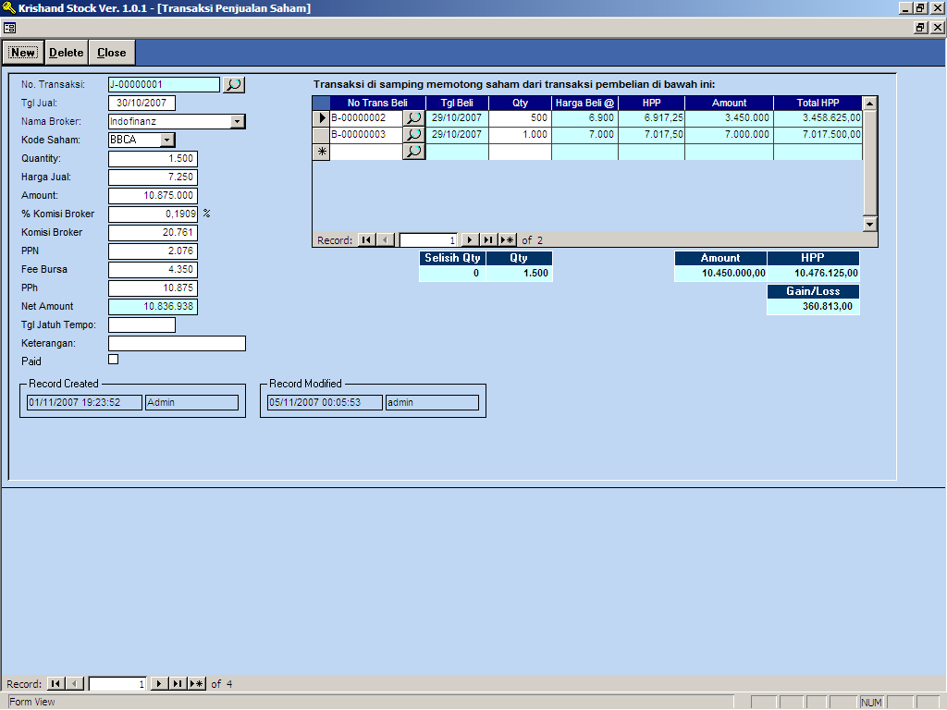 disebelah kanan kolom untuk mencari nomor transaksi pembelian saham yang akan dijual. Selanjutnya pada layar pencarian, letakkan kursor pada baris data transaksi pembelian saham yang digunakan dalam transaksi penjualan, kemudian klik OK.

- Tanggal Beli
Menampilkan tanggal saat pembelian saham, secara otomatis diisi oleh sistem setelah anda menginput manual atau memilih nomor transaksi pembelian saham yang digunakan dalam transaksi penjualan.
- Qty Jual
Merupakan kolom yang diisi dengan jumlah saham yang digunakan dalam transaksi penjualan. Jumlah yang diinput disini secara otomatis akan mengurangi jumlah saham yang dibeli atas nomor transaksi pembelian yang dipilih.
- Harga Beli @
Menampilkan harga persaham pada saat transaksi pembelian, yang ditampilkan secara otomatis oleh sistem.
- HPP
Menampilkan HPP persaham pada saat transaksi pembelian, yang ditampilkan secara otomatis oleh sistem.
- Amount
Menampilkan nilai harga beli total atas saham yang dijual, dihitung dari perkalian kolom Qty dengan kolom Harga Beli @, yang dihitung otomatis oleh sistem.
- Total HPP
Menampilkan nilai total HPP atas saham yang dijual, dihitung dari perkalian kolom Qty dengan kolom HPP, yang dihitung otomatis oleh sistem.
Keterangan kolom dibagian footer:
- Selisih Qty
Menampilkan selisih atas jumlah saham yang dijual dengan jumlah saham yang dipotong/ diambil dari transaksi pembelian yang digunakan dalam transaksi penjualan. Jika kolom ini menampilkan nilai lebih dari nol (0) artinya masih terdapat selisih antara saham yang dijual dengan saham yang dipotong dari transaksi pembelian.
- Qty
Menampilkan jumlah total saham yang dipotong untuk untuk dijual.
- Amount
Menampilkan jumlah total harga beli saham yang dipotong untuk dijual.
- HPP
Menampilkan Jumlah total HPP saham yang dipotong untuk dijual.
- Gain/Loss
Menampilkan nilai yang merupakan keuntungan atau kerugian dari transaksi penjualan saham. Kolom ini secara otomatis dihitung oleh sistem dari nilai pada kolom Net Amount dalam transaksi penjualan, dikurangi dengan nilai pada kolom Amount.

- KARTU STOCK
Menu Kartu Stock digunakan untuk menampilkan data transaksi pembelian dan penjualan saham perkode saham. Menu ini dibagi atas:
- Field Header
Terdapat kolom Pilih Kode Saham, berfungsi untuk menampilkan pilihan kode saham yang data transaksinya ingin ditampilkan pada layar. Caranya dengan mengklik tanda segitiga disebelah kanan kolom, pada kode saham yang ditampilkan sorot dan klik kode saham yang data transaksinya ingin ditampilkan.
- Field Detail
- Tanggal Bukti
Menampilkan tanggal saat transaksi.
- Nomor Bukti
Menampilkan nomor bukti atas transaksi.
- Broker
Menampilkan nama broker atas transaksi.
- Saham
Menampilkan kode saham atas transaksi.
- Nomor Referensi
Menampilkan nomor referensi atas transaksi.
- Keterangan
Menampilkan keterangan atas transaksi.
- Qty Beli
Menampilkan jumlah saham yang dibeli atas transaksi.
- Qty Jual
Menampilkan jumlah saham yang dijual atas transaksi.
- Price
Menampilkan harga persaham yang dibeli/dijual atas transaksi.
- Amount
Menampilkan jumlah total nilai saham yang dibeli/dijual atas transaksi.
- HPP
Menampilkan nilai HPP persaham.
- Total HPP
Menampilkan nilai total HPP perkode saham.
- Field Footer
- Qty Beli
Menampilkan jumlah total saham yang dibeli atas kode saham yang dipilih pada field header.
- Qty Jual
Menampilkan jumlah total saham yang dijual atas kode saham yang dipilih pada field header.
- Qty Akhir
Menampilkan jumlah akhir saham yang dihitung dari nilai pada kolom Qty Beli dikurangi dengan nilai pada kolom Qty Jual.
- Saldo HPP
Menampilkan jumlah total HPP atas seluruh saham dari kode saham yang dipilih.
- HPP rata-rata persaham
Menampilkan nilai rata-rata persaham dari keseluruhan transaksi yang telah terjadi, yang dihitung dari nilai pada kolom Total HPP dibagi dengan nilai pada kolom Qty Akhir.

- PROYEKSI GAIN/LOSS
Tampilan pada menu Proyeksi Gain/Loss dibagi menjadi dua bagian yaitu:
- Field header
1. Tombol Close, berfungsi untuk menutup layar,
2. Tombol Market Price, untuk menghubungkan kedata harga pasar saham pada menu Setup Saham,
3. Import Market Price from Excel, berfungsi apabila user memiliki file data harga pasar saham dalam format excel yang nilainya up to date (berubah setiap waktu), fitur ini dapat digunakan jika user menginginkan data Market Price yang ada pada Krishand Stock Control (pada menu Setup Saham kolom Market Price, dan menu Proyeksi Gain/Loss kolom Market Price) berubah sesuai dengan perubahan nilai pada file excel.

Langkah-langkah untuk mengaktifkan fitur Import Market Price From Excell adalah :
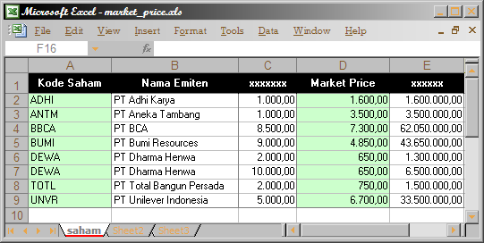
a. Buka file excel yang datanya akan diimpor ke Krishand Stock Control. Misalnya file data dari excel adalah seperti berikut:

b. Pada Krishand Stock Control, klik tombol Import Market Price From Excel
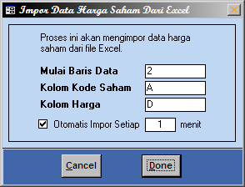
c. Pada tampilan Impor Data Harga Saham Dari Excel isikan parameter pada masing-masing kolom.

d. Klik tombol DONE. Proses otomatisasi ini akan berjalan dengan baik apabila settingan dilakukan dengan benar. Hal yang harus dperhatikan yaitu:
- Pengisian pada kolom Mulai Baris Data, Kolom Kode Saham dan Kolom Harga harus sesuai dengan baris dan kolom pada format excel.
- Letak worksheet pada excel harus berada pada urutan pertama (dalam contoh, nama worksheet adalah saham).
- File excel harus selalu dalam keadaan aktif.
- Field detail
Menampilkan informasi mengenai data-data perkode saham dalam setiap baris, terdiri dari kolom-kolom:
- Saham
Menampilkan kode saham
- Nama Emiten
Menampilkan nama emiten
- Qty Akhir
Menampilkan jumlah akhir perkode saham
- Market Price
Menampilkan harga pasar perkode saham, yang otomatis ditampilkan oleh sistem berdasarkan inputan nilai harga pasar pada menu Setup Saham.
- Sell Amount
Menampilkan total nilai jual perkode saham yang dihitung dari kolom Qty Akhir dikalikan dengan kolom Market Price.
- Komisi
Menampilkan nilai komisi.
- PPN
Menampilkan nilai PPN.
- Fee Bursa
Menampilkan nilai PPh.
- PPh
Menampilkan nilai PPh.
- Net Sell
Menampilkan nilai penjualan bersih setelah dikurangi komisi, PPN, fee bursa dan PPh.
- HPP
Menampilkan jumlah yang dikeluarkan pada saat pembelian perkode saham. Nilai ini diambil dari kolom Total HPP perkode saham pada menu Kartu Stock.
- Gain/Loss
Menampilkan nilai keuntungan/kerugian jika terjadi penjualan perkode saham, dihitung dari nilai pada kolom Net Sale yang dikurangi dengan nilai pada kolom HPP.

- field Transaksi pembelian
Merupakan layar yang menampilkan rincian transaksi pembelian dari perkode saham yang dipilih pada bagian header. Misalnya, untuk melihat rincian transaksi pembelian atas saham PT Adhi Karya, pada bagian header letakkan kursor pada baris data PT Adhi Karya, maka pada bagian detail akan ditampilkan seluruh data transaksi pembelian atas saham PT Adhi Karya.

- PEMELIHARAAN SISTEM
Dalam menu Pemeliharaan Sistem terdapat fungsi-fungsi yang bersifat teknik untuk mendukung pengo-perasian software Krishand Stock Control secara optimal. Fungsi-fungsi yang terdapat dalam menu Pemeliharaan Sistem yaitu :
- Hapus Data
Digunakan untuk menghapus data yang tersimpan pada sistem. Beri tanda ceklist (V) pada data yang akan dihapus, kemudian klik tombol Done.
- Ganti Password
Menu ini untuk mengganti password user yang sedang login (aktif). Misalnya jika anda login sebagai admin dengan password krishand, untuk mengganti password, pada layar utama silahkan masuk ke menu Pemeliharaan Sistem, pilih submenu Ganti Password.

- Setup User
Menu ini hanya bisa dibuka oleh user Admin, fungsinya untuk mensetup user-user yang mengoperasikan Software Krishand Stock Control.
- Setup User Permission
Menu ini hanya bisa dibuka oleh user Admin, fungsinya untuk mensetup hak akses user-user atas modul-modul yang ada pada Software Krishand Stock Control.
- Koneksi Database
Menu ini berfungsi untuk mengatur koneksi file data yang diproses dalam Krishand Stock Control, misalkan untuk mensetup pengaksesan data secara multiuser atau membuka kembali file data tahun pembukuan sebelumnya.
- Backup Database
Menu ini berfungsi untuk melakukan backup data, khususnya file data. Disarankan user melakukan backup data secara rutin per periode untuk mencegah kerusakan data yang mungkin bisa timbul setiap saat.
- Restore Database
Menu ini berfungsi untuk merestore file data yang telah dibackup, bila sewaktu-waktu diperlukan.

- LAPORAN
Menu Laporan digunakan untuk melakukan proses mencetak laporan. Laporan-laporan yang dihasilkan dalam Krishand Stock Control adalah :
- Daftar Transaksi Beli & Jual
- Daftar Transaksi Penjualan (Gain/Loss)
- Daftar Sisa Saham
- Daftar Saldo Dana
Keterangan tombol:
- Tombol Preview untuk mencetak laporan ke layar sebelum langsung dicetak ke printer.
- Tombol Excel untuk mengekspor laporan ke dalam file Microsoft Excel.
- Tombol Print untuk mencetak laporan ke printer.
- Tombol Close untuk menutup menu Laporan dan kembali kelayar utama.
Tampilan dari menu Laporan dibagi menjadi 2 bagian yaitu:
- Bagian kiri, adalah daftar jenis-jenis laporan yang bisa dihasilkan dalam Krishand Stock Control.
- Bagian kanan, adalah parameter-parameter yang perlu dilengkapi oleh user yang berhubungan dengan jenis laporan yang dipilih, agar laporan tersebut bisa ditampilkan.
Untuk memilih jenis laporan yang ingin dihasilkan, pada kolom dibagian kiri klik dengan mouse pada laporan yang dimaksud, kemudian isikan parameter-parameter yang dibu-tuhkan pada kolom-kolom di bagian kanan, selanjutnya klik tombol Preview untuk melihat tampilan printout sebelum dicetak.
Pada saat ingin mencetak sebuah laporan, maka Anda diharuskan menginput parameter-parameter untuk laporan yang dimaksud. Misalnya anda ingin mencetak laporan Daftar Transaksi Penjualan Saham, maka parameter yang harus diinput adalah :
a. Kolom Dari Tanggal
b. Kolom S/d Tanggal
c. Kolom Dari Kode Saham
d. Kolom S/d Kode Saham

Apabila anda memilih jenis laporan tertentu, maka parameter-parameter yang akan diperlukan adalah semua textbox yang aktif (berwarna putih). Untuk parameter-parameter lainnya yang tidak diperlukan statusnya tidak aktif. Parameter-parameter untuk jenis laporan yang ingin dihasilkan harus diisi lengkap agar jenis laporan yang dimaksud bisa ditampilkan. Dalam menu laporan, setiap laporan yang ingin dicetak, telah ditentukan ukuran kertasnya yang bisa anda lihat pada saat anda memilih laporan yang ingin dicetak. Apabila hasil cetakan kurang tepat posisi marginnya, bisa anda atur posisi margin tersebut dalam fungsi page setup yang ada pada tampilan preview.

